Министерство образования республики Молдова

Технический Университет Молдовы

Департамент Программной Инженерии и Автоматики

Отчёт

Лабораторная работа №4

По предмету: Programarea aplicațiilor mobile

Тема: Использование пакета state Management. Асинхронное программирование - Future. ListView.

Выполнил студ. гр. TI-207 Бордя В.

Проверил Лях А.

Кишинёв – 2022

**Varianta 3:**

Realizarea Aplicatie mobila: News app - care reprezinta un screen cu cele mai noi stiri. Datele se vor incarca dintr-un fisier .json stocat in aplicatie. Sa se utilizeze un package pentru State Management.

Fisierul .json il preluati de aici:

<https://drive.google.com/file/d/1BNtKujWrZigrgkNMniVhDSHWk7_lPKjl/view?usp=sharing>

Design preluati de aici: <https://www.figma.com/file/vR3YnmX5hNTElDSnMqi5aD/PAM---Laborator-4?node-id=0%3A1>

**Используемая технология:**

**- Flutter**

**Ход работы:**

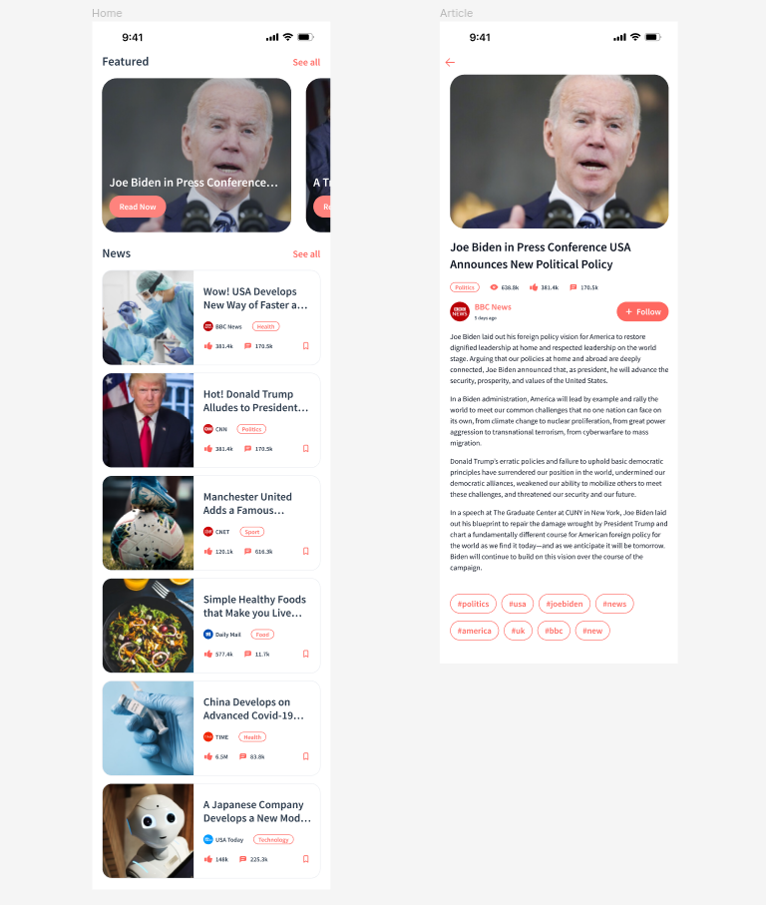

Рисунок 1 – Дизайн-макет в Figma

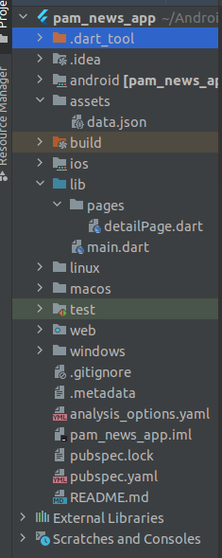

Рисунок 2 – Структура проекта

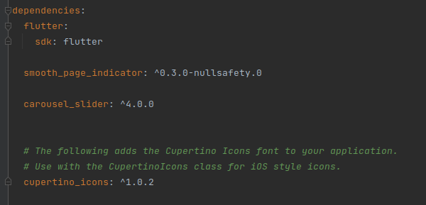

Рсунок 3 – Добавленные dependencies в pubspec.yaml

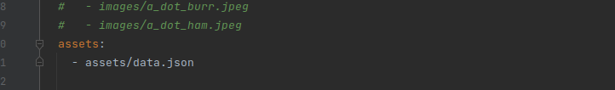

Рсунок 4 – Добавленные path с json файлом с данными

Даные достаются из json файла и записываются в state homePage способом представленном на рисунке 5.

Рсунок 5 – Извлечение данных из json файла

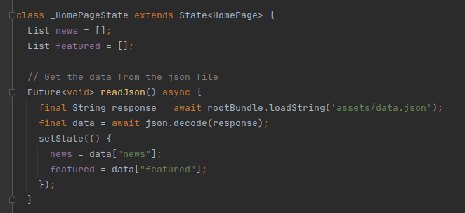

Carousel сделана с помощью выше показанного package carousel_slider на базе данных featured. Готовый результат carousel-slider представлен на рисунке 6, а код на листинге 1.

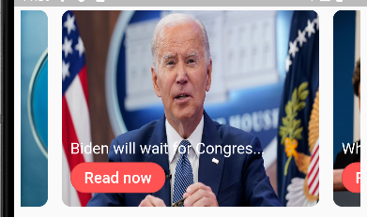

Рсунок 5 – Извлечение данных из json файла

CarouselSlider.builder(

options: CarouselOptions(

height: 250,

autoPlay: false,

reverse: true,

),

itemCount: featured.length,

itemBuilder: (context, index, realIndex) {

final urlImage = featured[index]["cover"];

final textImage = featured[index]["title"];

return buildImage(urlImage, textImage, index);

},

)

CarouselSlider.builder(

options: CarouselOptions(

height: 250,

autoPlay: false,

reverse: true,

),

itemCount: featured.length,

itemBuilder: (context, index, realIndex) {

final urlImage = featured[index]["cover"];

final textImage = featured[index]["title"];

return buildImage(urlImage, textImage, index);

},

), Widget buildImage(String urlImage, String textImage, int index) => Container(

margin: EdgeInsets.fromLTRB(8, 20, 8, 0),

width: double.infinity,

decoration: BoxDecoration(

color: Colors.white,

borderRadius: BorderRadius.circular(11),

image: DecorationImage(

image: NetworkImage(

urlImage,

),

fit: BoxFit.fill,

),

),

child: Padding(

padding: const EdgeInsets.all(10),

child: Column(

crossAxisAlignment: CrossAxisAlignment.start,

mainAxisSize: MainAxisSize.max,

mainAxisAlignment: MainAxisAlignment.end,

children: [

Text(

'${textImage.substring(0, 27)}...',

style: const TextStyle(

color: Colors.white,

fontFamily: "Sans-serif",

fontSize: 18,

),

),

OutlinedButton(

onPressed: () {},

style: ButtonStyle(

backgroundColor:

MaterialStatePropertyAll<Color>(Colors.redAccent),

shape: MaterialStateProperty.all(

RoundedRectangleBorder(

borderRadius: BorderRadius.circular(30.0),

),

),

),

child: const Text(

'Read now',

style: TextStyle(

color: Colors.white,

fontFamily: "Sans-serif",

fontSize: 18,

),

),

)

],

),

),

);

}

Листинг 1 – код создания carousel-slider

Вторая часть HomePage представлна на рисунке 7, а код на листинге 2.

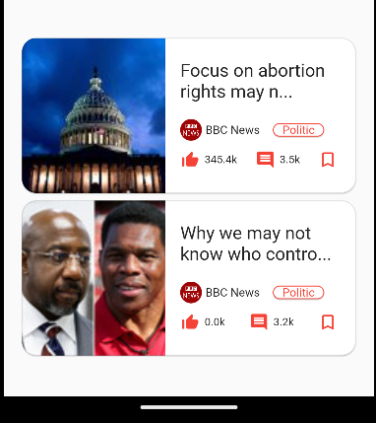

Рсунок 7 – Вторая часть HomePage

Container(

child: Expanded(

child: ListView.builder(

shrinkWrap: true,

itemCount: news.length,

itemBuilder: (context, index) {

return InkWell(

onTap: () {

Navigator.push(

context,

MaterialPageRoute(

builder: (context) => DetailPage(

cover:

news[index]["cover"].toString(),

title:

news[index]["title"].toString(),

category: news[index]["category"]

.toString(),

portal_title: news[index]["portal"]

["title"]

.toString(),

portal_logo: news[index]["portal"]

["logo"]

.toString(),

likes: (news[index]["likes"] / 1000)

.toStringAsFixed(1),

comments:

(news[index]["comments"] / 1000)

.toStringAsFixed(1),

)));

},

child: SizedBox(

height: 180,

child: Card(

shape: RoundedRectangleBorder(

borderRadius: BorderRadius.circular(16),

side: const BorderSide(

color: Colors.black12,

),

),

child: Row(

children: [

Container(

width: 160,

height: 200,

decoration: BoxDecoration(

image: DecorationImage(

image: NetworkImage(

news[index]["cover"]),

fit: BoxFit.cover),

borderRadius:

const BorderRadius.horizontal(

left: Radius.circular(16),

)),

),

Container(

margin: const EdgeInsets.fromLTRB(

16, 24, 16, 24),

width: 175,

height: 156,

child: Column(

children: [

Text(

news[index]["title"]

.substring(0, 30) +

'...',

style: const TextStyle(

fontSize: 20,

),

),

const SizedBox(

height: 20,

),

Row(

children: [

Row(

children: [

Container(

width: 24,

height: 24,

decoration: BoxDecoration(

shape: BoxShape.circle,

image: DecorationImage(

image: NetworkImage(

news[index]

["portal"]

["logo"]),

fit: BoxFit.fill,

),

),

),

const SizedBox(

width: 4,

),

],

),

Text(

news[index]["portal"]["title"],

style: const TextStyle(

fontSize: 13.0),

),

const SizedBox(

width: 10.0,

),

Row(

children: [

SizedBox(

width: 65,

child: Card(

shape:

RoundedRectangleBorder(

borderRadius:

BorderRadius

.circular(16),

side: const BorderSide(

color: Colors.red,

),

),

child: Text(

news[index]["category"],

textAlign:

TextAlign.center,

style: const TextStyle(

color: Colors.red,

fontSize: 13.0),

),

),

),

const SizedBox(

width: 10.0,

),

],

)

],

),

const SizedBox(

height: 10,

),

Row(

mainAxisAlignment:

MainAxisAlignment.spaceBetween,

children: [

Column(children: [

Row(

children: [

const Icon(

Icons.thumb_up_alt,

color: Colors.red,

size: 22,

),

const SizedBox(

width: 5,

),

Text(

'${(news[index]["likes"] / 1000).toStringAsFixed(1)}k',

style: const TextStyle(

fontSize: 12.0),

),

],

)

]),

Column(children: [

Row(

children: [

const Icon(

Icons.comment,

color: Colors.red,

size: 22,

),

const SizedBox(

width: 5,

),

Text(

'${(news[index]["comments"] / 1000).toStringAsFixed(1)}k',

style: const TextStyle(

fontSize: 12.0),

),

],

)

]),

Column(children: const [

Icon(

Icons.bookmark_border,

color: Colors.red,

size: 22,

),

])

],

),

],

)),

],

),

),

),

);

}),

),

),

Листинг 2 – код создания второй части HomePage

При нажатие на один из компонентов второй части HomePage происходит редирект на DetailPage данного топика. Это реализовано с помощью InkWell и его компонента onTap. Код реализации представлен на 3 листинге

InkWell(

onTap: () {

Navigator.push(

context,

MaterialPageRoute(

builder: (context) => DetailPage(

cover:

news[index]["cover"].toString(),

title:

news[index]["title"].toString(),

category: news[index]["category"]

.toString(),

portal_title: news[index]["portal"]

["title"]

.toString(),

portal_logo: news[index]["portal"]

["logo"]

.toString(),

likes: (news[index]["likes"] / 1000)

.toStringAsFixed(1),

comments:

(news[index]["comments"] / 1000)

.toStringAsFixed(1),

)));

},

Листинг 3 – код реалзиции перехода на DetailPage

DetailPage представлн на рисунке 8, а код на листинге 4.

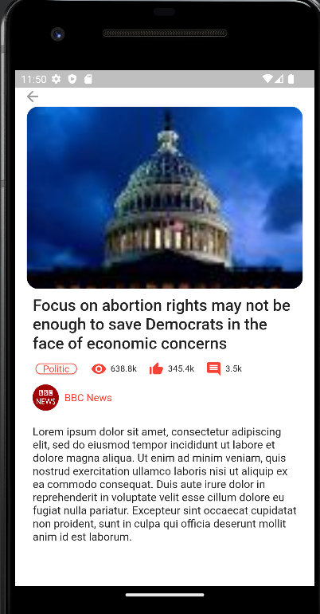

Рсунок 8 – DetailPage топика

import 'dart:ffi';

import 'package:flutter/material.dart';

class DetailPage extends StatelessWidget {

final String cover;

final String title;

final String category;

final String portal_title;

final String portal_logo;

final String likes;

final String comments;

const DetailPage(

{Key? key,

required this.cover,

required this.title,

required this.category,

required this.portal_title,

required this.portal_logo,

required this.likes,

required this.comments})

: super(key: key);

@override

Widget build(BuildContext context) {

return Scaffold(

backgroundColor: Colors.white,

body: Stack(

children: [

Padding(

padding: const EdgeInsets.fromLTRB(16, 50, 16, 0),

child: SingleChildScrollView(

child: Column(

crossAxisAlignment: CrossAxisAlignment.start,

children: [

Container(

width: double.infinity,

height: 250,

decoration: BoxDecoration(

image: DecorationImage(

image: NetworkImage(cover), fit: BoxFit.cover),

borderRadius: BorderRadius.circular(16)),

),

const SizedBox(

height: 10.0,

),

Padding(

padding: const EdgeInsets.symmetric(horizontal: 8.0),

child: Column(

children: [

Text(

title,

textAlign: TextAlign.start,

style: (const TextStyle(

fontSize: 22.0,

fontWeight: FontWeight.w500,

)),

),

const SizedBox(

height: 10.0,

),

Row(

children: [

SizedBox(

width: 65,

child: Card(

shape: RoundedRectangleBorder(

borderRadius: BorderRadius.circular(16),

side: const BorderSide(

color: Colors.red,

),

),

child: Text(

category,

textAlign: TextAlign.center,

style: const TextStyle(

color: Colors.red, fontSize: 13.0),

),

),

),

const SizedBox(

width: 15.0,

),

Column(children: [

Row(

children: const [

Icon(

Icons.visibility,

color: Colors.red,

size: 22,

),

SizedBox(

width: 5,

),

Text(

'638.8k',

style: TextStyle(fontSize: 12.0),

),

],

)

]),

const SizedBox(

width: 15.0,

),

Column(children: [

Row(

children: [

const Icon(

Icons.thumb_up_alt,

color: Colors.red,

size: 22,

),

const SizedBox(

width: 5,

),

Text(

'${likes}k',

style: const TextStyle(fontSize: 12.0),

),

],

)

]),

const SizedBox(

width: 15.0,

),

Column(children: [

Row(

children: [

const Icon(

Icons.comment,

color: Colors.red,

size: 22,

),

const SizedBox(

width: 5,

),

Text(

'${comments}k',

style: const TextStyle(fontSize: 12.0),

),

],

)

]),

],

),

const SizedBox(

height: 10.0,

),

Row(

children: [

Row(

children: [

Container(

width: 36.0,

height: 36.0,

decoration: BoxDecoration(

image: DecorationImage(

image: NetworkImage(portal_logo),

fit: BoxFit.fill),

borderRadius: BorderRadius.circular(18.0),

),

),

const SizedBox(

width: 8.0,

),

],

),

Text(

portal_title,

style: const TextStyle(

fontSize: 14.0,

color: Colors.red,

),

),

],

),

const SizedBox(

height: 20.0,

),

const Text(

'Lorem ipsum dolor sit amet, consectetur adipiscing elit, sed do eiusmod tempor incididunt ut labore et dolore magna aliqua. Ut enim ad minim veniam, quis nostrud exercitation ullamco laboris nisi ut aliquip ex ea commodo consequat. Duis aute irure dolor in reprehenderit in voluptate velit esse cillum dolore eu fugiat nulla pariatur. Excepteur sint occaecat cupidatat non proident, sunt in culpa qui officia deserunt mollit anim id est laborum.',

textAlign: TextAlign.start,

style: TextStyle(fontSize: 15.0),

)

],

),

)

],

),

),

),

Padding(

padding: const EdgeInsets.only(top: 12.0),

child: IconButton(

onPressed: () {

Navigator.pop(context);

},

color: Colors.lightBlueAccent,

icon: const Icon(Icons.arrow_back, color: Colors.grey),

),

),

],

),

);

}

}

Листинг 4 – код DetailPage топика

Вывод: в ходе данной лабораторной работы было разработано приложение news на языке программирования DART-FLUTTER, соглсано макету Figma.